บทที่ 2

แนวความคิดของ Object - Oriented

Object oriented มีกำเนิดมาจากแนวความคิดของคำต่างๆ ดังต่อไปนี้
Objects
Class
Inheritance
Message passing
Polymorphism

2.1 Objects
ในมุมมองของระบบซอฟต์แวร์ที่ผ่านมาจะเกิดจากส่วนประกอบต่างๆ ของซอฟต์แวร์ มีการรวมกันของข้อมูลซึ่งจะใช้แทนข้อมูลข่าวสารบางอย่าง และเซตของโปรซีเยอร์ ต่างๆที่ใช้ในการจัดการกับดาต้านั้น การทำงานต่างๆในระบบซอฟต์แวร์จะเกิดขึ้นได้โดย การส่งผ่านข้อมูลบางอย่างไปให้โปรซีเยอร์ใช้ในการทำงาน ข้อมูลและโปรซีเยอร์จะเป็นส่วนประกอบที่แยกออกจากกัน ซึ่งเมื่อนำมารวมกันแล้วจะทำให้เกิดระบบซอฟต์แวร์ขึ้น
ในมุมมองของระบบซอฟต์แวร์แบบ Object oriented จะมีหน่วยๆ หนึ่ง ( entity ) ที่ถูกเรียกว่าเป็น object (วัตถุ ) ซึ่งจะประกอบไปด้วยทั้ง ข้อมูล และ โปรซีเยอร์ Object สามารถที่จะถูกกระทำและถูกจัดการได้ อย่างไรก็ตาม Object สามารถที่จะอธิบายถึงการกระทำได้เช่นเดียวกันกับโปรซีเยอร์

  - Classes
ในขณะที่ Object เป็นหน่วยพื้นฐานหน่วยหนึ่งที่ใช้อธิบายถึงลักษณะของโปรแกรม และ Object ทั้งหลายไม่ได้เป็นองค์ประกอบมูลฐานของระบบ ในการอธิบายลักษณะของ Object ที่เหมือนๆกันสามารถทำได้ในแนวทางเดียวกัน การอธิบายลักษณะของ Object จะถูกเรียกว่าเป็น Class ทุกๆ Object จะเป็น Instance ของ Class
Class จะเป็นตัวกำหนด Method ต่างๆที่ถูกใช้โดย Object และจะประกาศชนิดของดาต้าต่างๆ ที่ Object สามารถที่จะใชัได้ Class จะเป็นเหมือนพิมพ์เขียว ( Blueprint ) ที่ถูกใช้ในการสร้าง Object

2.3 Inheritance
บ่อยครั้งที่ Object ดูคล้ายคลึงกัน แต่มันจะมีคุณสมบัติและ Method ที่ไม่เหมือนกัน ในสภาพการณ์เช่นนี้มีประโยชน์มากในการนำเอาความสามารถของคุณสมบัติการสืบทอดมาใช้ Inheritance จะเป็นกลไกในการจัดการเกี่ยวกับ Class และการใช้ Class ร่วมกัน โดยทั่วๆไป Inheritance จะมีรูปแบบที่มีชื่อเรียกว่า Single Inheritance และ Multiple Inheritance

Employee

Manager

Sale person

Engineer

รูปที่ 2.1 ตัวอย่างของ Single Inheritance

บริษัทจะมีพนักงาน พนักงานเป็นได้ทั้ง Manager, Sale person และ Engineer ทุกคนมีคุณสมบัติที่แน่นอนเหมือนกัน ( เช่น หมายเลขพนักงาน, วันที่เข้าทำงาน เป็นต้น ) ดังนั้นทั้ง Manager person และ Engineer สามารถที่จะสืบทอดคุณสมบัติทั่วๆไปเหล่านั้นได้จาก Class employee

Manager

Sale person

Sale manager

รูปที่ 2.2 ตัวอย่างของ Multiple Inheritance

Multiple Inheritance อนุญาตให้ Class สามารถที่จะสืบทอดคุณสมบัติมาจาก Superclass มากกว่าหนึ่ง Superclass ได้ กฏเกณฑ์ในการที่จะกำหนด Multiple Inheritance จะต้องจัดการเกี่ยวกับ Conflict ( ความขัดแย้ง ) ต่างๆที่อาจจะเกิดขึ้นได้ เช่น ชื่อที่ Conflict กัน โดยที่ชื่อที่เหมือนกันต้องใช้แทนคุณลักษณะ หรือ Method ที่ต่างกันของสอง Parent ที่ต่างกัน และทั้ง คุณลักษณะ และ Method เหล่านี้ก็จะสืบทอดคุณสมบัติมายัง Child class ที่เหมือนกัน ในภาษาโปรแกรมมิ่งต้องแก้ปัญหา Conflict ชนิดนี้ได้
ในภาษาโปรแกรมมิ่งที่ต่างกันก็จะ Support Inheritance ในระดับที่ไม่เหมือนกัน เช่น การใช้ชื่อที่ต่างกัน ระดับการเขียนโปรแกรมในการ Support Inheritance มีความสำคัญในการพิจารณาเลือกภาษาโปรแกรมมิ่งเกี่ยวกับ Object oriented

  - Message Passing
การติดต่อระหว่าง Object หนึ่งกับอีก Object หนึ่ง ทำได้โดยการส่งผ่าน Message โดยจะมีข้อมูลที่เป็นชื่อที่ใช้ในการกำหนดปลายทางและบางทีอาจจะมี Argument หรือ Parameter บางตัว ซึ่งๆก็คล้ายๆกับการเรียกใช้ฟังก์ชั่นหรือโปรซีเยอร์ของระบบซอฟต์แวร์แบบแต่ก่อน เมื่อ Object ได้รับ Message แล้วจะเป็นผลทำให้เกิดการเรียกใช้ Method ที่เหมาะสมภายใน Object นั้นๆ
การส่งผ่าน Message เหมือนกับการเรียกใช้ฟังก์ชั่นหรือโปรซีเยอร์ของระบบซอฟต์แวร์แบบแต่ก่อน แต่อย่างไรก็ดีในการส่งผ่าน Message ของระบบซอฟต์แวร์แบบ Object oriented จะมีความซับซ้อนมากกว่า ในการเรียกใช้โปรซีเยอร์ของระบบซอฟต์แวร์แบบแต่ก่อน เช่น ภาษา C หรือ Pascal ผู้ส่งจะต้องรู้ที่อยู่ของผู้รับ โดยที่การเรียกใช้โปรซีเยอร์หรือฟังก์ชั่นนั้นจะเป็นผลทำให้ Program counter กระโดดจากคำสั่งที่กำลังทำงานอยู่ไปยังตำแหน่งที่ถูกเรียก
ในระบบซอฟต์แวร์แบบ Object oriented การส่งผ่าน Message จาก Object หนึ่งไปยังอีก Object หนึ่งสามารถที่จะมีขั้นตอนต่างๆได้มากเพราะว่าเป็นไปไม่ได้ที่เราจะรู้ว่า ผู้ส่งทราบที่อยู่ของผู้รับหรือเปล่า ดังนั้นจะมีการอ้างถึง Dynamic binding
ตัวอย่างของ Message passing
An_Employee Increase_Sal 500

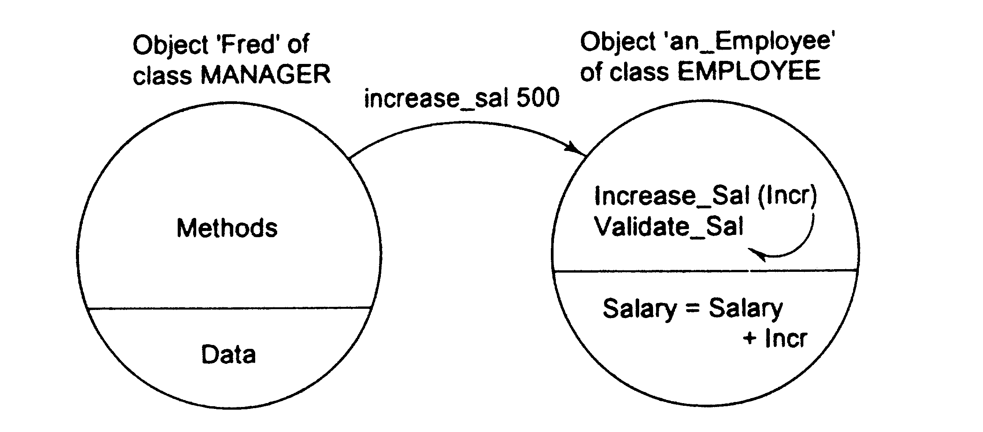
รูปที่ 2.3 Message Passing

Message นี้จะเกิดขึ้นจาก Method ๆ หนึ่งภายใน Object ที่มีชื่อว่า A_Manager ( จาก Class Manager ) Message นี้จะถูกส่งไปยัง Object ที่มีชื่อว่า An_Employee ( เป็น พารามิเตอร์หนึ่งของ Method) ในที่นี้ Message จะมีชื่อว่า Increase_Sal 500 ซึ่งจะใช้เพิ่มเงินเดือนของพนักงานในบริษัทเป็น 500 ( นี่คือ พารามิเตอร์ของ Method )
โดยทั่วไปแล้วชื่อของ Method จะตอบสนองต่อชื่อของ Message ในตัวอย่างข้างบนนี้ Method ที่ถูกกระทำจะชื่อ Increase_Sal ซึ่งมีความสัมพันธ์กับ Class ที่ใช้กำหนด Object An_Employee , Method นี้จะถูกกระทำโดยการ binding ชื่อ Message ไปยัง Method ของ Object

2.5 Polymorphism
เป็นความสามารถของ Object ในการที่จะจัดการกับ Object ที่ต่างชนิดกัน ( คำว่า Polymorphic มีความหมายถึง มีรูปแบบได้หลายๆชนิด )
Polymorphism ทำให้ง่ายในการที่จะนำ Code ที่เหมือนกันใน Instance ที่ต่างกันกลับมาใช้ใหม่ได้ และสามารถทำการเปลี่ยนแปลงเล็กๆน้อยๆเพื่อทำให้ดีขึ้นได้

